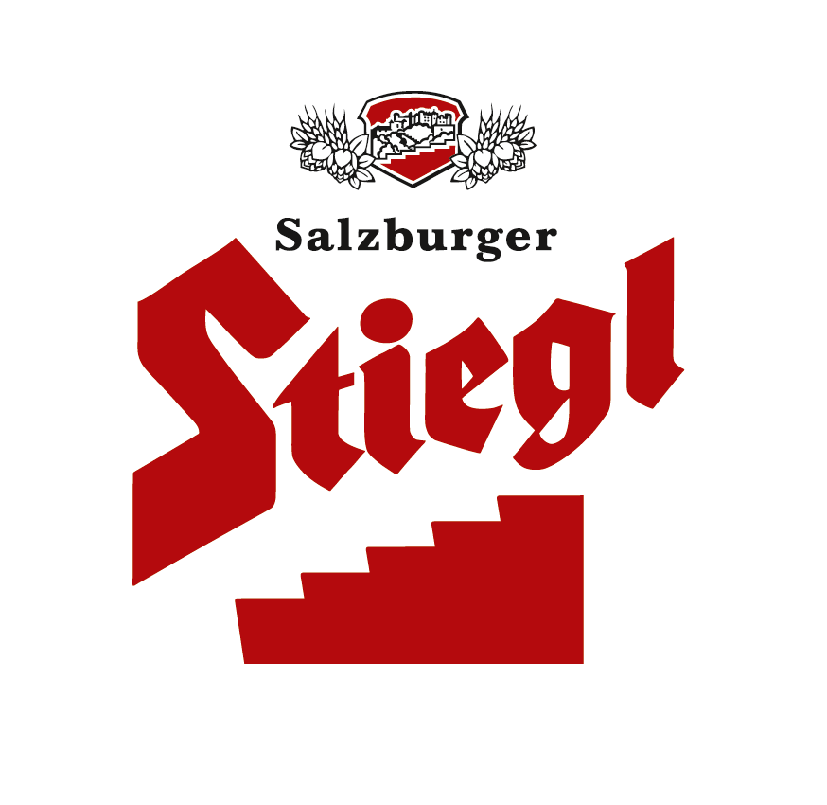

Presseinformation!

➲ Stiegl-Mitarbeiter sammelten für den guten Zweck
➲ 1.300 Euro Spende für die Forschungsarbeiten der St. Anna Kinderkrebsforschung

Stiegler spenden für krebskranke Kinder

Das heurige Jahr steht bei Stiegl ganz im Zeichen des 525Jahr-Jubiläums. Trotz der Feierlichkeiten denkt das Stiegl-Verkaufsteam rund um Thomas Gstaltmaier an andere. Um die Forschung auf dem Gebiet der Krebserkrankungen zu unterstützen, sammelten die Bierversilberer von Österreichs führender Privatbrauerei 1.300 Euro für die Kinderkrebsforschung des St. Anna Kinderspitals. Unlängst wurde der Scheck nun an Mag. Andrea Prantl, Leiterin des Spendenbüros der St. Anna Kinderkrebsforschung, überreicht.

St. Anna Kinderkrebshilfe leistete in den fast 30 Jahren ihres Bestehens Beachtliches in der Grundlagenforschung: Heute liegt die Heilungsquote bei Leukämie bei rd. 80 Prozent, bei anderen Krebserkrankungen, den sogenannten soliden Tumoren, die fast ausschließlich bei Kindern und Jugendlichen vorkommen, immerhin bei 75 Prozent.
Rund 100 WissenschaftlerInnen und Studierende sind in der St. Anna Kinderkrebsforschung in laufende Forschungsprojekte involviert. Die Leistungen der St. Anna Kinderkrebsforschung genießen Weltruhm, sind in allen wichtigen internationalen Wissenschaftskommissionen vertreten und bestens vernetzt.

2017-08-04

______________________________________________________________________________________
Bildtext:

Pressebild: Die Stiegl-Bierversilberer sammelten für die St. Anna Kinderkrebsforschung. Im Bild v.li.: Sabrina Reichl ( Verkaufsprojekte Gastronomie), Mag. Andrea Prantl (Leiterin Spendenbüro St. Anna Kinderkrebsforschung) und Ralf Teufl (Verkaufsleiter Gastronomie Wien und NÖ)

Nachweis: APA Fotoservice/Tanzer/Abdruck honorarfrei!

Rückfragen richten Sie bitte an:

Stiegl-Pressestelle, Mag. Sabine Zölß

PICKER PR, Tel. 0662-841187-0, office@ picker-pr.at

